Dự án Đăng ký cấp giấy và chỉnh lý biến động - LRC
Đặc tả yêu cầu hệ thống

Phiên bản 1.5.5.0

Các phiên bản tài liệu
Ngày hoàn thành | Phiên bản | Mô tả | Tác giả/Nhóm tác giả
20/04/2009 | 1.5.5.0 | Đặc tả yêu cầu phân hệ LRC | Nhóm chuyên đề ELIS

Mục lục
1. Giới thiệu 4
1.1 Mục đích 4
1.2 Phạm vi 4
1.3 Đối tượng sử dụng 4
1.4 Các định nghĩa, thuật ngữ, từ viết tắt 4
1.5 Tài liệu tham khảo 5
1.6 Mô tả tài liệu 5
2. Mô tả tổng thể 5
3. Đặc tả yêu cầu hệ thống 6
3.1 Kiến trúc hệ thống 6
3.2 Biểu đồ Use Cases tổng thể 7
3.3 Các yêu cầu phi chức năng 9
3.4 Công nghệ sử dụng 10

Giới thiệu
Phân hệ Đăng ký cấp giấy và chỉnh lý biến động (LRC) là một phân hệ thuộc Hệ thống thông tin đất đai và môi trường – ELIS.

Mục đích

Tài liệu này nhằm mục đích phân tích các yêu cầu xây dựng phân hệ LRC nhằm nâng cao khả năng ứng dụng công nghệ thông tin trong đăng ký cấp giấy và chỉnh lý biến động về đất đai.

Tài liệu này được dùng làm đầu vào cho các giai đoạn thiết kế, lập trình, kiểm thử trong quy trình sản xuất phần mềm này.

Tài liệu này được xây dựng dựa trên:

- Các văn bản luật, nghị định và thông tư mới nhất của Chính Phủ, Bộ Tài Nguyên và Môi Trường, Bộ Tài chính…
- Kết quả của qúa trình khảo sát các quy trình và phương pháp đăng ký cấp giấy và chỉnh lý biến động đất đai tại các địa phương.

Phạm vi

Phần mềm ứng dụng và CSDL cho phân hệ LRC được xây dựng và áp dụng tại bộ phận đăng ký cấp giấy chứng nhận và chỉnh lý biến động về đất đai thuộc Sở Tài Nguyên và Môi Trường (TNMT) các tỉnh thành triển khai ELIS.

Đối tượng sử dụng

- Cơ quan quản lý đất đai, bao gồm: Bộ phận quản trị hệ thống, bộ phận định đăng ký cấp giấy và chỉnh lý biến động.

Các định nghĩa, thuật ngữ, từ viết tắt

Thuật ngữ | Định nghĩa | Ghi chú
ELIS | Hệ thống thông tin đất đai và môi trường
CSDL | Cơ sở dữ liệu
REV | Phân hệ Hỗ trợ định giá bất động sản
LRC | Phân hệ Đăng ký cấp giấy và chỉnh lý biến động đất đai
TNMT | Tài Nguyên và Môi trường
RUP | Rational Unified Process
UML | Unified Modeling Language

Tài liệu tham khảo

Tên tài liệu | Ngày phát hành | Nguồn | Ghi chú
Luật đất đai 2003
Nghị định số 181/2004/NĐ-CP |  | Chính phủ
Nghị định số 188/2004/NĐ-CP |  | Chính phủ
Nghị định số 123/2007/NĐ-CP |  | Chính phủ
Thông tư 09/2007/TT-BTNMT |  | Bộ TNMT
Các mẫu biểu quy trình sản xuất phần mềm |  | CIREN
Tài liệu đặc tả yêu cầu hệ thống ELIS |  | CIREN
Tài liệu thiết kế kiến trúc ELIS |  | CIREN

Mô tả tài liệu

Tài liệu bao gồm 4 phần chính:

- Giới thiệu chung: giới thiệu tổng quan về tài liệu
- Mô tả tổng thể: mô tả tổng quan hệ thống cần xây dựng
- Đặc tả yêu cầu hệ thống: đặc tả các yêu cầu chức năng và phi chức năng của hệ thống cần xây dựng

Mô tả tổng thể
- Năm 2001, tổ chức Sida (Thụy Điển) và chính phủ Việt Nam đã nhất trí tiến hành chuẩn bị giai đoạn 2 của chương trình hợp tác Việt Nam - Thuỵ điển trong lĩnh vực quản lý đất đai và môi trường. Đây là sự kế tục hỗ trợ kỹ thuật cho Cục Môi trường (NEA, nay là VEPA) thông qua dự án SEMA và cho tổng cục Địa chính thông qua chương trình CLPAR.
- Trong giai đoạn chuẩn bị đó, Cục Môi trường và tổng cục địa chính được tổ chức lại thành những bộ phận của Bộ Tài nguyên và Môi trường (MONRE) theo quyết định của Quốc hội (quyết định số 02/2002/QH11 Ngày 15/08/2002). Do đó, chương trình SEMLA được xây dựng nhằm hỗ trợ Bộ Tài nguyên và Môi trường trong việc đề ra chính sách hợp lý nhằm thúc đẩy việc quản lý đất đai và môi trường một cách hài hoà và tích hợp, thông qua việc xây dựng năng lực, khả năng nâng cao và nhận thức của các bên có liên quan đảm bảo thực hiện thành công chính sách được đề ra.
- Một trong những dự án của chương trình là xây dựng hệ thống thông tin đất đai và môi trường (ELIS) trên cơ sở quy hoạch sử dụng đất và hiện trạng môi trường với mục tiêu nâng cao năng lực quản lý đất đai và môi trường bằng việc áp dụng công nghệ thông tin.
- Hệ thống thông tin đất đai và môi trường (ELIS) là hệ thống thông tin tích hợp bao gồm nhiều phân hệ (module) thu thập, tích hợp, xử lý, quản lý, phân tích, trình bày và phân phối thông tin về các lĩnh vực:
  - Đăng ký cấp giấy chứng nhận, chỉnh lý biến động đất đai và các nghiệp vụ quản lý đất đai khác.
  - Môi trường
  - Quy hoạch sử dụng đất
  - Thị trường bất động sản
- Trên cơ sở đó, phân hệ LRC được thiết kế là một phân hệ của hệ thống ELIS ( tham khảo tài liệu thiết kế tổng thể hệ thống ELIS ) nhằm áp dụng công nghệ thông tin trong việc hỗ trợ ra quyết định của cán bộ, chuyên viên trong quy trình thực hiện đăng ký cấp giấy chứng nhận, chỉnh lý biến động đất đai và các nghiệp vụ quản lý đất đai khác.

Đặc tả yêu cầu hệ thống

Kiến trúc hệ thống
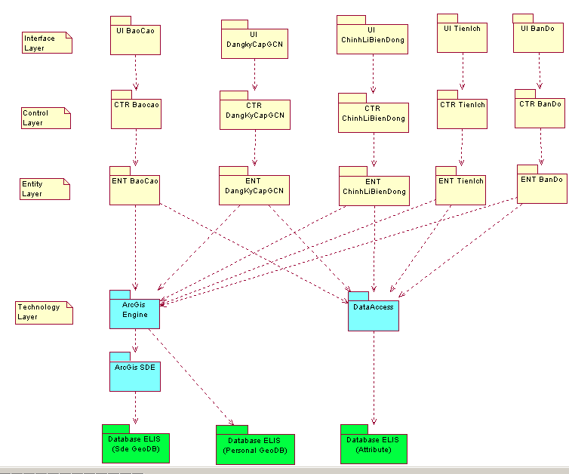

Biểu đồ Use Cases tổng thể

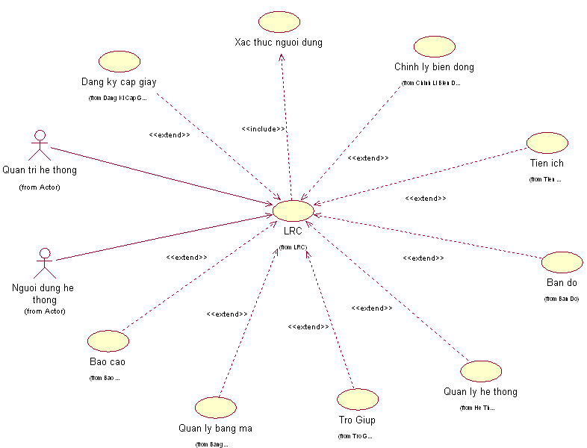
- Quản lý hệ thống:
    - Chức năng: Thiết lập các tham số cấu hình hệ thống như thông số kết nối cơ sở dữ liệu, định dạng số…
    - Tác nhân: Quản trị hệ thống
    - thông tin, cán bộ định giá và lãnh đạo
- Báo cáo
    - Chức năng: Lập các báo cáo về sổ mục kê , sổ địa chính.
    - Tác nhân: Cán bộ đăng ký cấp giấy và lãnh đạo
- Quản lý bảng mã:
    - Chức năng: Quản lý các loại bảng mã. Bao gồm các loại bảng mã như : bảng mã đơn vị hành chính , bảng mã tờ bản đồ , bảng mã mục đích sử dụng đất , bảng mã nguồn gốc sử dụng đất . . .
    - Tác nhân: Người dùng hệ thống.
- Trợ giúp:
    - Chức năng: Giúp đỡ người dùng sử dụng được hết các tính năng của của phân hệ cấp giấy chứng nhận và chỉnh lý biến động đất đai.
    - Tác nhân: Người dùng hệ thống.
- Bản đồ:
    - Chức năng: Bao gồm các chức năng về bản đồ.
    - Tác nhân: Người dùng hệ thống.
- Tiện ích:
    - Chức năng: Bao gồm các tiện ích cho người dùng như Quy chủ , Chuyển đổi bảng mã , Thống kê dữ liệu thuộc tính và bản đồ , Thống kê đăng ký quyền sử dụng đất theo biến động
    - Tác nhân: Người dùng hệ thống.
- Chỉnh lý biến động:
    - Chức năng: Chỉnh lí các biến động xảy ra đối với các thửa đất.
    - Tác nhân: Người dùng hệ thống.
- Xác thực người dùng:
    - Chức năng: Xác thực người dùng.
    - Tác nhân: Người dùng hệ thống.
- Đăng ký cấp giấy:
    - Chức năng: Đăng ký cấp giấy
    - Tác nhân: Người dùng hệ thống.

Các yêu cầu phi chức năng

- Tích hợp đầy đủ, đúng các nguyên tắc và yêu cầu chung của hệ thống ELIS.
- Thiết lập trên nền tảng hệ quản trị CSDL lớn, đa người dùng và có tính ổn định cao.
- Đảm bảo tốc độ xử lý dữ liệu với khối lượng dữ liệu lớn.
- Đảm bảo việc bảo mật hệ thống thông qua các phương pháp phân quyền và mã hóa thông tin, đặc biệt trong công khai hóa thông tin trên Internet.
- Cung cấp một giao diện thân thiện phù hợp với quy trình nghiệp vụ hiện đang vận hành. Giao diện sử dụng ngôn ngữ Tiếng Việt và được thiết kế trên độ phân giải màn hình tối thiểu 1024x768.
- Có tính mềm dẻo để có thể đáp ứng được những biến động về hệ thống các chỉ tiêu dùng để đăng ký cấp giấy và chỉnh lý biến động đất đai.
- Phần mềm phải dễ dàng cài đặt và tương thích với các máy tính có cấu hình trung bình.

Công nghệ sử dụng

- Ngôn ngữ lập trình C# 2005 trong bộ Visual Studio 2005
- Hệ quản trị cơ sở dữ liệu Microsoft SqlServer 2000
- Bộ điều khiển ComponentOne for .Net
- Bộ công cụ lập báo cáo Crystal Report 2008
- Công cụ phân tích thiết kế Rational Rose 2003
- Sử dụng phương pháp phân tích thiết kế hướng đối tượng với ngôn ngữ UML tuân theo quy trình RUP.

